二年级数学上册复习题
班 姓名 得分
小朋友，快乐的一学期已经结束了，相信你又有很大的收获，让我们用60分钟的时间轻松地检验一下自己学习的收获吧！

一、我是计算小能手。（10分）
6×5＝ 7＋4＝ 12－8＝ 6×3＝ 5×3-5=
9÷3＝ 7×4＝ 32÷8 ＝ 45÷9＝ 2＋4×2＝
16÷2＝ 2×2＝ 18－9＝ 4×6＝ 24÷3－3＝
2×5＝ 3÷3＝ 8×3＝ 9×2＝ 76－32＝
二、快乐填一填。（共33分）
1．8＋8＋8＋8=（ ）×（ ），表示（ ）个（ ）相加，得（ ）。
2．15里面有（ ）个3，列式是（ ）。
3．14÷2=7读作（ ），表示把（ ）平均分成（ ）份，每份是（ ）；也可以表示14里有（ ）个（ ）。
4．8×5 比 8×4的积多（ ）。
5．一个除法算式中被除数和除数都是5，商是（ ）。
6. 12米长的绳子对折后，每折长（ ）米；再对折，每折长（ ）米。
7．从21、8、2、7、4、3中选数组成两道乘法算式。
（ ）×（ ）=（ ） （ ）×（ ）=（ ）
8．找规律填数。
（1）30、25、（ ）、（ ）、（ ）、（ ）
（2）21、24、27、（ ）、（ ）、（ ）
（3）1、4、9、（ ）、（ ）、（ ）
（4）16、8、4、（ ）、（ ）
四、把口诀补充完整。（8分）
五八（ ） 三六（ ） 五（ ）四十五 四七（ ）（ ）五十四 （ ）六十四 二七（ ） （ ）九六十三
五．猜猜我是谁？
我是3的6倍
我的6倍是30
27是我的9倍

算式： 算式： 算式：
六、（ ）里最大能填几。（6分）
3×( )＜8 ( )×4＜11 ( )×4＜18
( )×3＜13 26＞( )×5 19＞2×( )
七、选择（请将正确答案前的序号写在括号里）（6分）
1．2个6相加，和是多少？（ ）
①6＋6 ②2×6 ③6×6
2．2个6相乘，积是多少？（ ）
①6＋6 ②2×6 ③6×6
3．2和6相加，和是多少？（ ）
①6＋6 ②2×6 ③2＋6
八、列式计算（9分）
1、被除数和除数都是6，商是几？
2、9的3倍是多少？
3、18是几的3倍？
九、看图写算式。
（1）写出得数是花盆上数的乘法算式。（8分）
18
12

（2） （3） 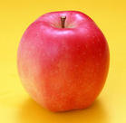①把苹果平均装在2
个盘里，每个盘（ ）个。
①把这些笑脸平均分给5个人，
每人（ ）个 ， ②每3个装一个盘子，
②如果奖给3个人，每人（ ）个， 要装（ ）个盘。
还剩（ ）个
十、填一填。（12分）
9+9=□×□ 1+1+1=□×□ □+□+□=5×3 □×□=6×2
十一、填一填，并用“○”画出下面算式表示的意思。（4分）
表示（ ）个（ ）相加。画图：
2×3
表示（ ）个（ ）相加。画图：
十二、画一画，填一填。（8分）
1、○是△的2倍，○有□个。 2、分一分，表示“18÷6”
△△△△ ○○○○○○○○○
_________________________ ○○○○○○○○○
□ ○ □ = □（个）
十三、解决问题。


1、小明到商店买了下列物品各一个。
羽毛球2元
毽子2元
钢笔5元
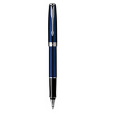
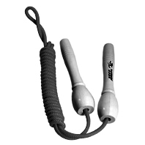
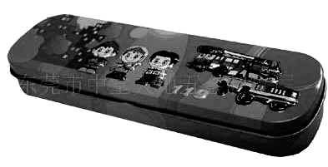
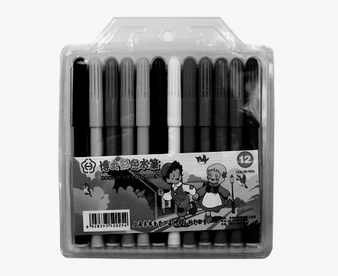

跳绳2元
文具盒5元
水彩笔5元
（1）买体育用品花了多少元？（3分）

（2）买学习用品花了多少元？（3分）
（3）、小明带了25元，买这些东西够吗？如果够，还剩多少元？（4分）

（4）、一张 贰拾圆 可以买什么？请列出两种买法。

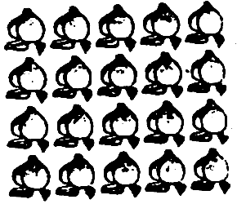
2、（1）一共有□个桃子。
□ ○ □ = □（个）
（2）这些桃子如果每4个装1袋，可以装□袋。
□ ○ □ = □（袋）
（3）如果平均装在3个袋子里，每袋装□个。□ ○ □ = □（个）
（4）你还能提出哪些数学问题。
提问： ？ 算式：
3、每本《童话故事》9元，李老师带着80元钱，准备买9本，行吗？

4、二一班同学做操，站成了3列6行。要求只能站9行，能站成多少列？

5、有18个气球，飞走一半后，剩下的分给了3个小朋友，每个小朋友分得几个？

十四：动脑筋，想一想
1、在笔直的路一边种树，每隔7米栽1棵，共栽10棵，这条路共长多少米？

2、一段彩带对折3次后长5厘米，这段彩带原来长多少厘米？

3、淘气乘电梯上楼，电梯从一楼到三楼用了10秒。同一个电梯，笑笑从一楼到五楼需要（ ）秒？（画画图帮助自己思考哦！）

